J'apprends en jouant : Les blocs logiques

Blocs logiques :  Construire les premiers outils pour structurer sa pensée  OSP 11 Classer des objets en fonction de caractéristiques liées à leur forme  OSP12a Savoir nommer quelques formes planes (carré, triangle, cercle ou disque, rectangle)  OSP14Reproduire un assemblage à partir d’un modèle.  OSP16 Identifier le principe d’organisation d’un algorithme et poursuivre son application. | 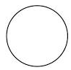 Construire une composition libre.  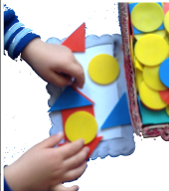   | Je classe les objets selon leurs formes et je les nomme. 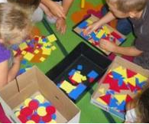 | Je reproduis un assemblage avec modèle.  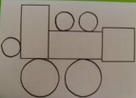 | Je reproduis un empilement.  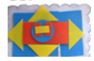
 | Je reproduis l'assemblage d'un copain.  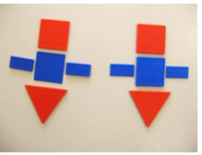 | Je réalise un algorithme avec les blocs logiques (Formes, couleur, taille)  Obj : Inhiber une ou deux caractéristiques.   | Je reproduis un assemblage sans modèle.  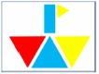 | Je trace des formes en m’aidant des blocs logiques  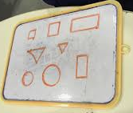

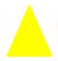 |  | 
Algorithme forme |  | Algorithme couleur
 |  | 
Algorithme taille |  | Algorithme forme et couleur
 |  | 
Algorithme taille et couleur |  | Algorithme forme et taille

Modèles à télécharger chez Ecolepaternelle

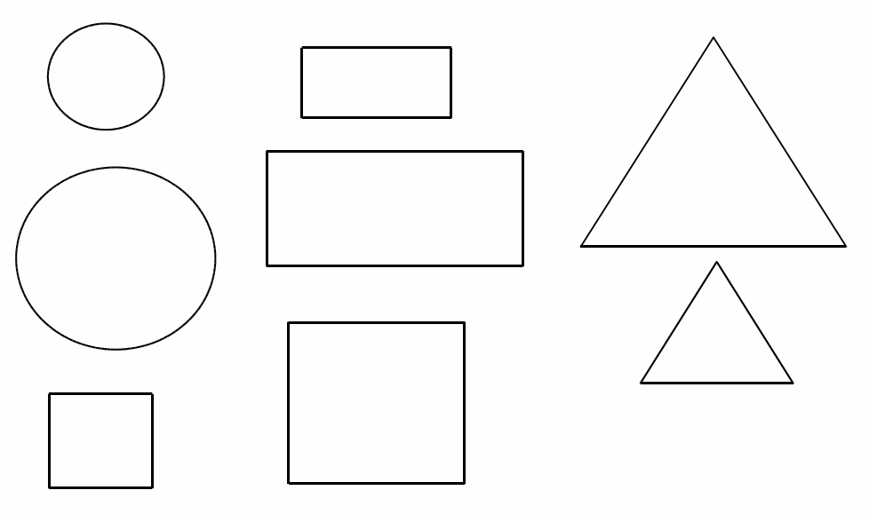 | 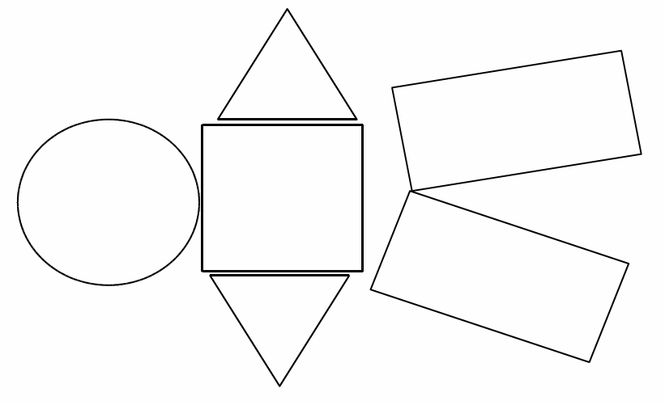 | 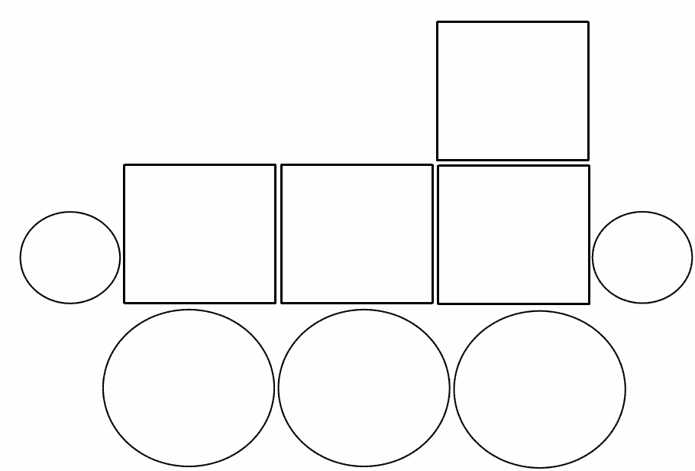 | 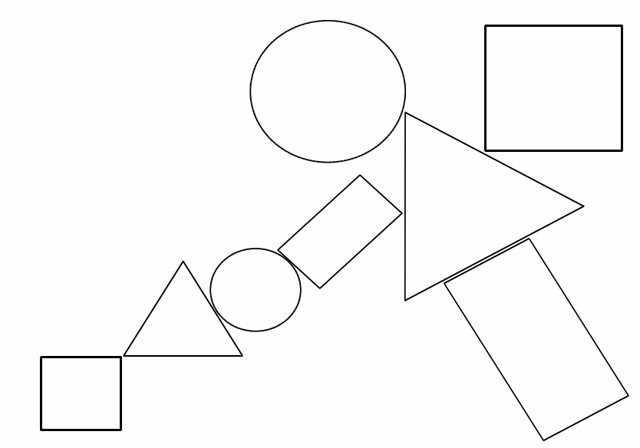 | 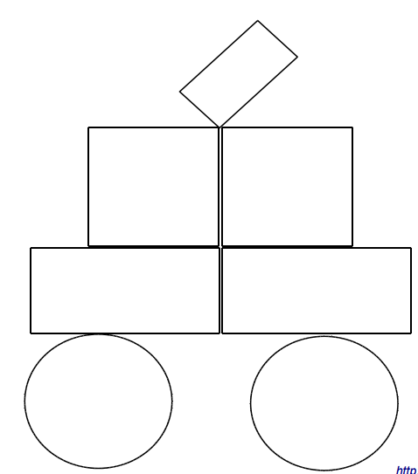
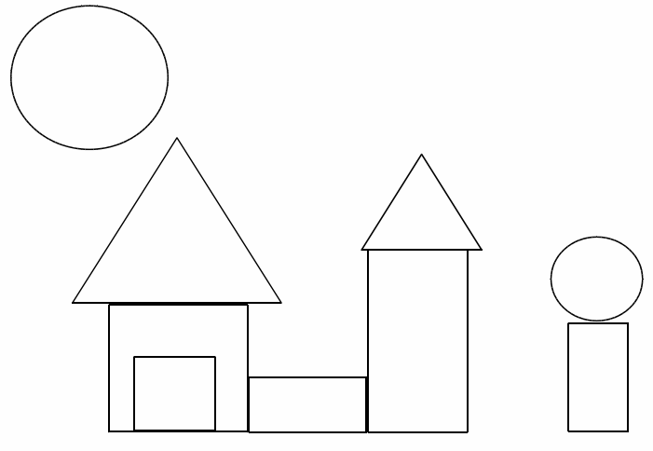 | 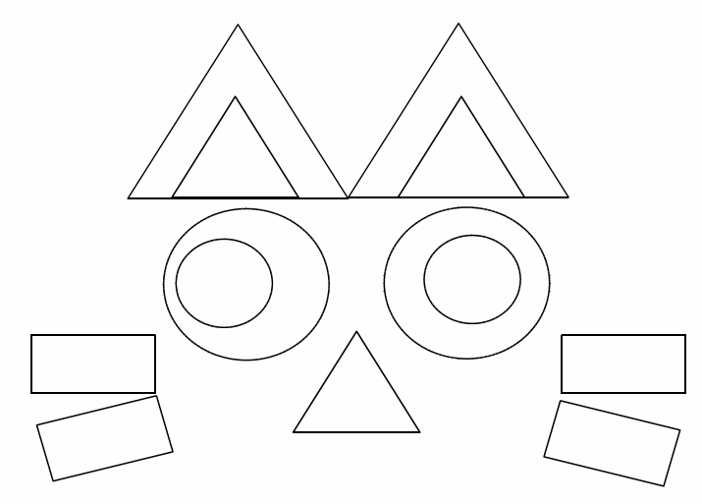 | 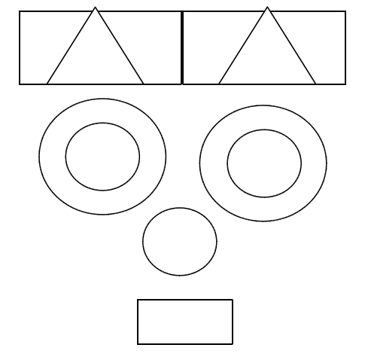 | 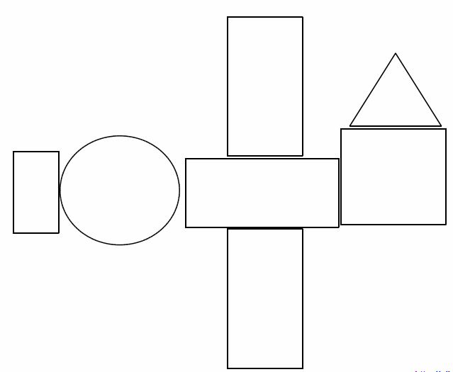 | 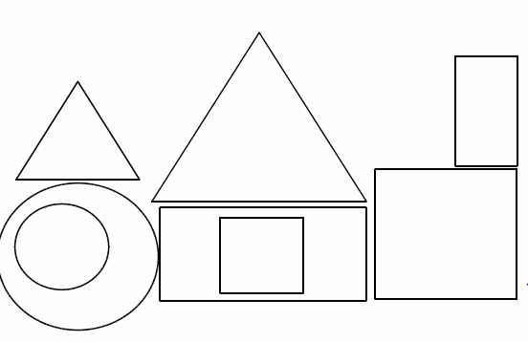
Modèles à télécharger chez Gijoualecole
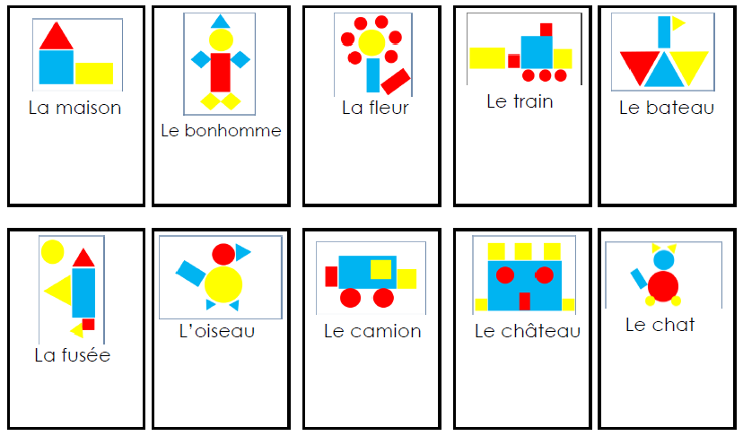
Modèles à télécharger chez Chabadou

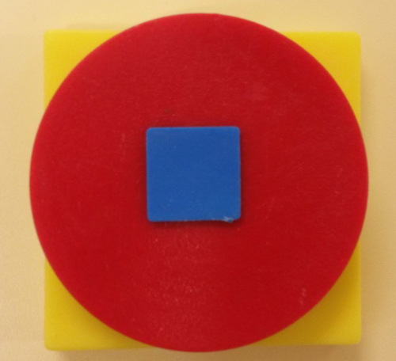 | 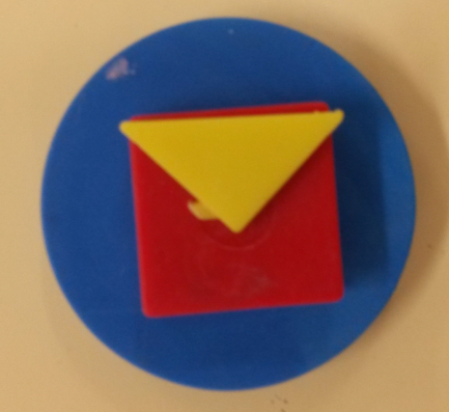 | 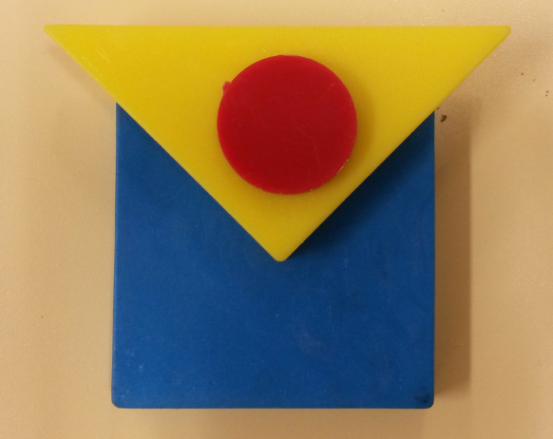 | 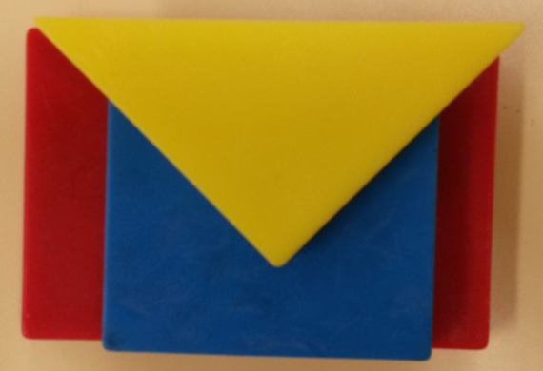
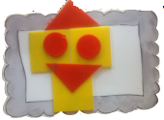 | 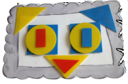 | 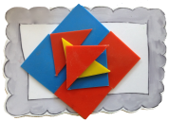 | 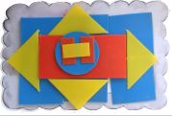
Modèles à télécharger chez la classedemarion

